Научно - исследовательская работа.
Тема: "Развитие представлений о времени у детей 5 - 6 лет
посредством моделей и моделирования"

Время является регулятором не только различных видов деятельности, но и социальных отношений. Со временем мы сталкиваемся ежедневно: срывая листок календаря, ежеминутно следя за часами.
Не следует забывать о том, что старший дошкольник это ребенок, который в скором будущем станет школьником. И время является регулятором жизни и учебной деятельности школьника, начиная с первого класса. В процессе обучения в школе нет ни одного вида деятельности, в котором временная ориентировка не являлась бы важным условием усвоения знаний, умений, навыков.
Актуальность темы бесспорна, поскольку сформированности временных представлений у детей старшего дошкольного возраста создаст основу для дальнейшего умственного развития личности ребенка, повлияет на воспитание таких качеств как организованность, целенаправленность, собранность умение планировать свою деятельность и т.д. Эти качества являются необходимыми условиями для подготовки детей к школе.
Цель исследования: изучить педагогические условия развития представлений о времени у детей 5-6 лет посредством моделей и моделирования.
Объект исследования – развитие представлений о времени у детей 5-6 лет.
Предмет исследования – педагогические условия формирования представлений о времени у детей старшего дошкольного возраста посредством использования моделей и моделирования.
Гипотеза исследования: процесс формирования представлений о времени у детей 5-6 лет будет эффективным в том случае, если:
- в образовательной деятельности будет сочетаться использование объемных и плоскостных моделей, отражающих различные временные категории.
Задачи исследования:
1. Анализ психолого-педагогической литературы по проблеме исследования.
2. Описать технологию использования моделей и моделирования в развитии у детей старшего дошкольного возраста представлений о времени.
3. Выявить уровень развития представлений о времени у детей 5-6 лет.
4. Подобрать и апробировать систему занятий с моделями и простейшим моделированием по развитию представлений о времени у детей 5-6 лет.
Для решения поставленных задач использовались следующие методы исследования:
- теоретические: изучение и анализ психолого-педагогической, научно-методической литературы, программ, изучение состояния проблемы в практике обучения;
- эмпирические: наблюдение за педагогическим процессом, тестирование детей, педагогический эксперимент (констатирующий, формирующий, контрольный).
Теоретическая значимость работы состоит в анализе условий использования моделей и моделирования в работе с детьми 5-6 лет по развитию представлений о времени.
Практическая значимость работы заключается в выделении педагогических условий развития представлений о времени у детей 5-6 лет посредством моделей и моделирования.
Мной были рассмотрены теоретические основы проблемы развития представлений о времени у детей 5 - 6 лет посредством использования моделей и моделирования. По проблеме исследования был осуществлен анализ психолого-педагогической литературы, описаны модели и технология использования элементарного моделирования в развитии представлений о времени у детей 5 – 6 лет.
Также были экспериментально проверены выдвинутые в гипотезе педагогические условия развития представлений о времени у детей 5-6 лет посредством моделей и моделирования. Исследование включало 3 этапа: констатирующий, формирующий, контрольный.
Целью констатирующего эксперимента было выявление уровня сформированности представлений о времени у детей старшей группы.
Задачи констатирующего эксперимента:
1) определить критерии уровня сформированности представлений о времени и его измерении у детей старшей группы;
2) подобрать диагностический материал и оборудование;
3) провести диагностику уровня сформированности представлений о времени и его измерении в экспериментальной и контрольной группах;
4) проанализировать полученные результаты диагностики.
Экспериментальной базой нашего исследования являлось МБДОУ «Детский сад комбинированного вида «Аленький цветочек» Чамзинского муниципального района. В экспериментальной работе приняло участие 14 детей в возрасте от 5 до 6 лет.
Для проведения диагностики уровня сформированности восприятия категории «время» у старших дошкольников нами была использована методика Р. Ф. Галлямовой. Данные констатирующего эксперимента свидетельствуют о том, что дети как экспериментальной группы находятся преимущественно на среднем и низком уровне. Большая часть детей не ориентируются во времени

Уровни | Экспериментальная группа |  | Контрольная группа
 | Абсолютное число | % | Абсолютное число | %
Высокий | - | - | 6 | 42,9
Средний | 12 | 85,7 | 7 | 50
Низкий | 2 | 14,3 | 1 | 7,1

Такие результаты говорят о необходимости разработки и внедрения системы НОД в курсе формирования элементарных математических представлений по развитию у детей старшей группы различные временные представления.
В работе по формированию временных представлений у дошкольников использовала объемные и плоскостные модели.

Пример объемной модели "Спираль времени - сутки"
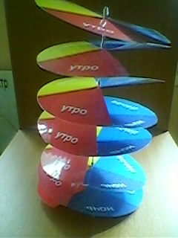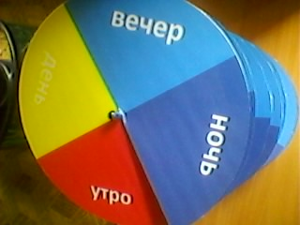

Пример объемной модели "Спираль времени - неделя"
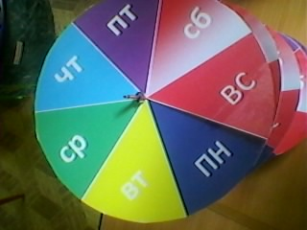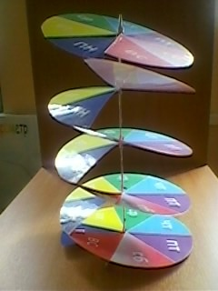
Пример плоскостной модели суток
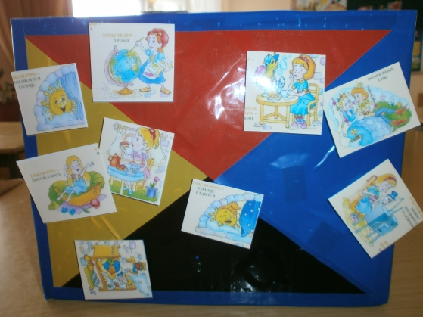
Примеры плоскостной модели «Календарь природы»
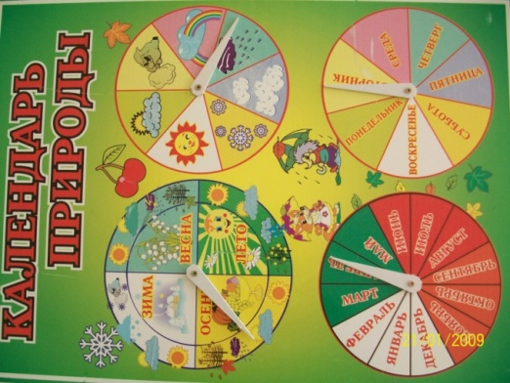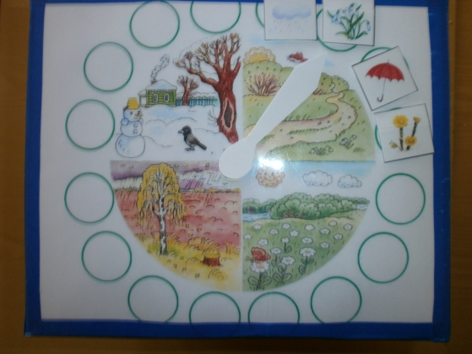

Результаты контрольного этапа эксперимента следующие - 42, 9 % (6 детей) можно отнести к высокому уровню развития временных представлений, 50 % (7 детей) - к среднему уровню, 7, 1 % (1 ребенок) - к низкому.

Таким образом, можно сделать вывод о том, что использование моделей и элементарного моделирования имеет огромное значение для развития и формирования временных представлений у старших дошкольников; в процессе использования моделей во время НОД уровень развития временных представлений у детей 5 - 6 лет повышается. Этому свидетельствует сравнение результатов констатирующего и контрольного экспериментов. В ходе исследования были решены все поставленные задачи, выдвинутая гипотеза подтвердилась.

